招标公告

云南通力工程项目管理有限责任公司受易门县龙泉街道中心幼儿园的委托，就易门县龙泉街道中心幼儿园幼儿被褥采购进行公开招标。根据《中华人民共和国政府采购法》、《政府采购货物和服务招标投标管理办法》等相关法律、法规的规定，按照公开、公平、公正的原则，竭诚欢迎具有相关资质、具备履约能力的投标人前来参加投标。

一、项目概况

1.1招标编号：云通力招标代理字[2025]077号

1.2项目名称：易门县龙泉街道中心幼儿园幼儿被褥采购

1.3招标方式：公开采购

1.4资格方式：资格后审
1.5评审办法：投票表决法

1.6采购内容：
名称 | 技术参数要求 | 图片（颜色） | 单价
1.盖棉  （冬被） | 1.规格:100cm*140cm  2.重量:1.5kg  3.棉花:新疆一级棉（100%棉）  4.执行标准:GB/T 29862-2013  5.安全类别:  GB18401-2010B类及以上  GB31701-2015 | 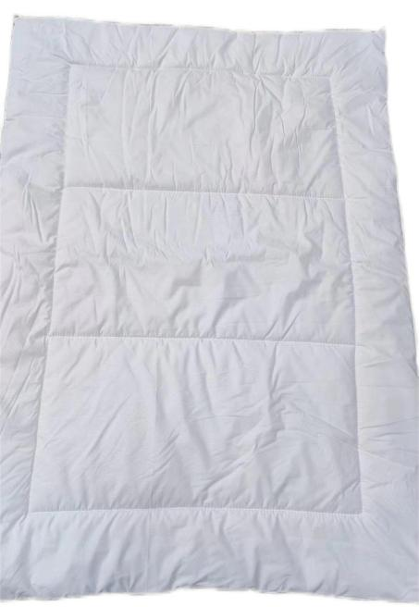
2.盖棉  （夏凉被） | 1.规格:105cm*140cm  2.重量:0.8kg  3.布料:纯棉斜纹布（100%棉）  4.填充物:羽丝绒  5.执行标准:GB/T 29862-2013  6.安全类别:  GB18401-2010B类及以上  GB31701-2015 | 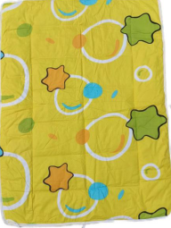
3.被套 | 1.规格:110cm*147cm  2.面料成分:纯棉斜纹布（100%棉）  3.执行标准:GB/T 22796-2021  4.安全类别:  GB18401-2010B类及以上  GB31701-2015  5.质量要求:不脱色、不起球、不变形、不扒线、能水洗、能机洗 | 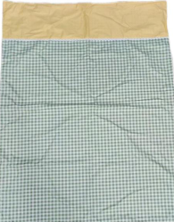
4.枕芯 | 1.规格:30cm*46cm  2.重量:0.25kg  3.棉花:新疆一级棉（100%棉）  4.执行标准:GB/T 29862-2013  5.安全类别:  GB18401-2010B类及以上  GB31701-2015 | 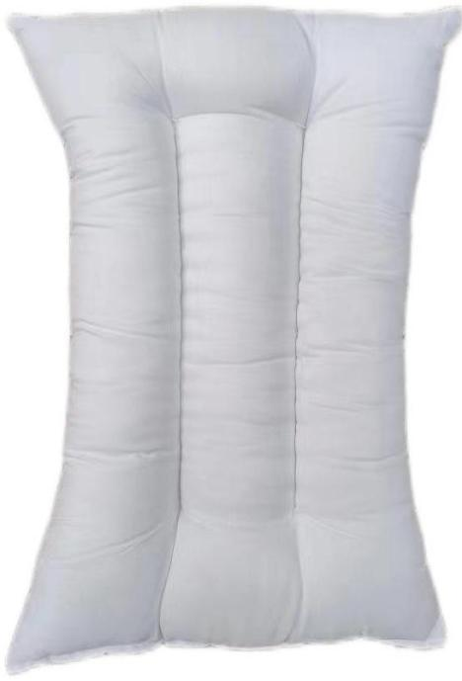
5.枕套 | 1.规格:34cm*52cm  2.面料成分:纯棉斜纹布（100%棉）  3.执行标准:GB/T 22796-2021  4.安全类别:  GB18401-2010B类及以上  GB31701-2015  5.质量要求:不脱色、不起球、不变形、不扒线、能水洗、能机洗 | 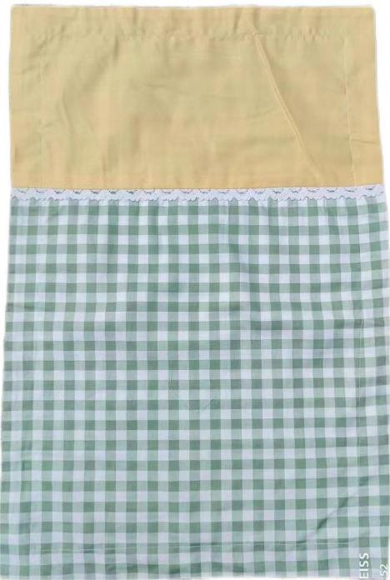
6.垫棉 | 1.规格:55cm*140cm  2.重量:1.45kg  3.棉花:新疆一级棉（100%棉）  4.执行标准:GB/T 29862-2013  5.安全类别:  GB18401-2010B类及以上  GB31701-2015 | 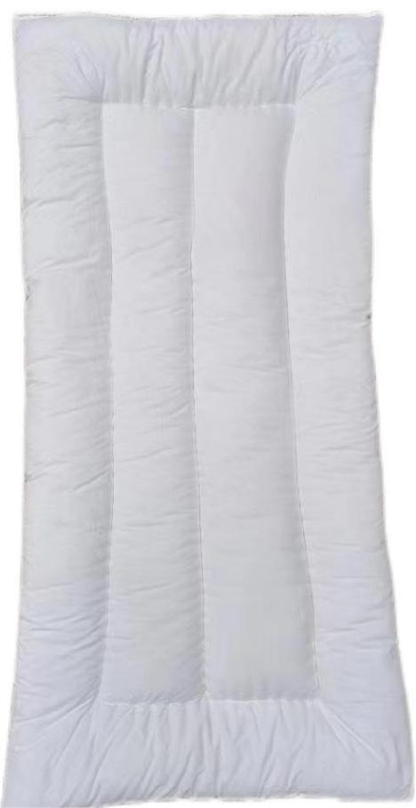
7.垫棉套 | 1.规格:cm67*150cm  2.面料成分:纯棉斜纹布（100%棉）  3.执行标准:GB/T 22796-2021  4.安全类别:  GB18401-2010B类及以上  GB31701-2015  5.质量要求:不脱色、不起球、不变形、不扒线、能水洗、能机洗 | 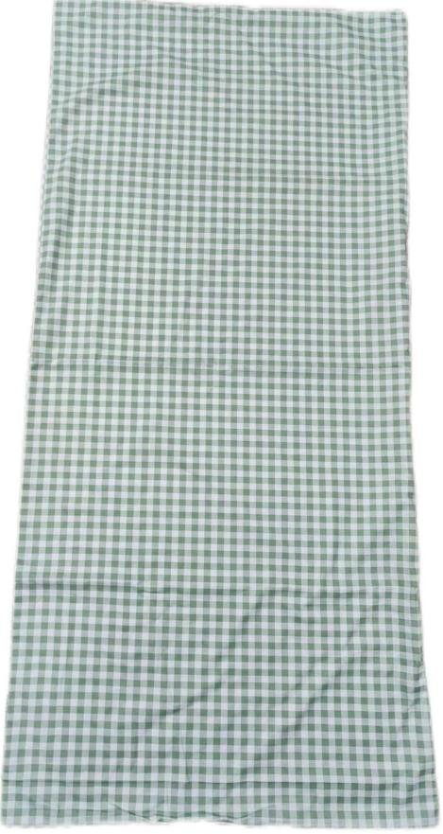

小计

（ 注：重量正负不超过0.5kg;规格正负不超过2cm）

1.7质保期：不低于1 年，以验收报告签署日期起计算，质保期内出现产品制造质量问题，成交人负责三包。售后服务期3年。

1.8供货期：合同签订后10个日历天内完成供货。

1.9 服务期限：3年，合同一年一签。

满意度测评：在每年供货完成后，由幼儿园组织小班家长对幼儿被褥进行满意度测评，按不满意、基本满意、满意、非常满意进行测评，家长满意度高于80% 续签第二年合同，低于80% 不再续签合同。

2.0采购预算：盖棉、盖棉套、枕芯、枕套、垫棉、垫棉套、夏盖棉（夏凉被）7件套，采购约120套，价格每套250－300元（含货物的制作、包装、装卸、运输、保险、税金、售后服务、成品检测费用及样品制作等相关服务的所有费用）。家长可以根据需要按报价明细表购买整套或7件套中的单件，具体采购数量按家长购买据实结算。

2.1包装要求：每套（7件）要求统一用手提布袋整体包装，统一标明生产厂家及产品商标。

二、申请人资格要求

2.1 符合《中华人民共和国政府采购法》第二十二条规定；
2.2 投标人须是能够合法提供采购内容及其相应服务的具有独立法人资格的制造厂商或代理商（或经销商），具有有效的营业执照（营业执照中具有相关经营范围）；
2.3投标人提供的货物必须是原装全新、符合采购招标文件规定技术参数、具有生产厂家质量合格证明的产品；
2.4同一品牌同一型号只能由一家供应商参加投标。如果有多家供应商参加投标，作为一个供应商计算；
2.5信用承诺：供应商未被列入“信用中国”网站(www.creditchina.gov.cn)失信被执行人、重大税收违法案件当事人名单及中国政府采购网 (www.ccgp.gov.cn)“政府采购严重违法失信行为信息记录”（供应商自行承诺，由采购代理机构或采购人通过信用中国、中国政府采购网查询核实，如供应商有相关记录，取消磋商资格或成交资格）；
2.6本次招标不接受联合体投标。

三、获取采购招标文件时间、地点、方式：

3.1购买采购招标文件的时间为2025年7月21日至2025年7月25日（法定节假日除外），每日上午8：30时至12:00时，下午14：00时至 18：00时（北京时间，节假日除外，下同）在云南通力工程项目管理有限责任公司（易门县方屯社区居民委员会五楼）购买采购招标文件。

3.2 购买采购招标文件时须携带以下资料的原件及复印件加盖公章一份：①有效的营业执照副本，②法定代表人授权委托书及授权代理人身份证原件或法定代表人资格证明书及法定代表人身份证原件；

四、投标文件递交时间、地点：

4.1 投标文件递交时间：2025年8月12日08:30时～09:30时，投标文件递交截止时间：2025年8月12日09:30时。

4.2 地点：易门县龙泉街道中心幼儿园；

逾期送达的或者未送达指定地点的投标文件，采购人不予受理。

五、开标时间、地点：

5.1开标时间：2025年8月12日09:30时。
5.2地点：易门县龙泉街道中心幼儿园（易门县龙泉街道杨柳街197号）；

届时请投标人的法定代表人或其授权委托代理人，按采购招标文件要求携带相关证件和样品出席开标会议。

六、发布媒介：

本项目招标公告同时在中国招标投标公共服务平台、玉溪市人民政府网上、幼儿园公开栏同时公布。

八、联系方式：
采购人：易门县龙泉街道中心幼儿园
联系人：李永春
联系人手机电话：13988459976
地 址：易门县龙泉街道杨柳街197号

采购代理机构：云南通力工程项目管理有限责任公司
地 址：易门县方屯社区居民委员会五楼
联系人：陈室伯、武金宏
联系电话：18887728220、13887707514
2025年7月21日

